广州市药品监管统计季度报告
（2020年第三季度）

说明
《广州市药品监管统计季度报告》（2020年第三季度），数据来源于国家药品监督管理局统计信息系统和《药品监管统计报表制度》统计报表，数据报告期为2020年7月1日至2020年9月30日。
报告对药品、医疗器械、化妆品的相关监管情况进行了汇总分析，对外公开参考。

- 药品监督管理情况
- 药品日常监管情况
（一）药品生产企业日常监管情况
2020 年第三季度全市各级监管机构共检查药品生产企业164家次，发现违法的生产企业1 家，发现违规的生产企业9家次，完成整改的生产企业0家次。详见附表1。
从各区域上看，2020 年第三季度全市各级监管机构共检查药品生产企业164家次，其中检查生产企业家次前三的区为番禺、黄埔、荔湾，检查次数达121家次，占全市的73.8%；发现违法的生产企业次数全市仅1 家次，由市局发现；发现违规的生产企业次数9 家次，分别由市局发现8家次、从化发现1家次；本季度没有完成整改的生产企业。具体详见附表1、2。
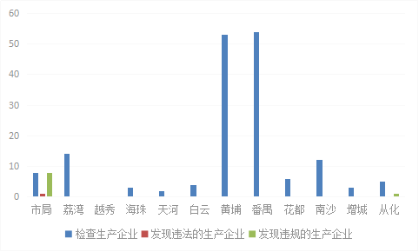
图1-1 2020 年第三季度全市各区药品生产企业日常监管情况
（二）药品经营企业日常监管情况
2020 年第三季度全市各级监管机构共检查批发企业304家次，发现违法违规的批发企业176 家次，完成整改128家次。全市各级监管机构共检查零售企业5471 家次，发现违法违规的零售企业369家次，完成整改358家次。详见附表3。
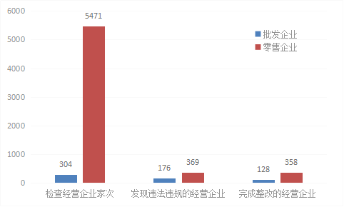
图1-2 2020 年第三季度全市药品经营企业日常监管情况
从各区域上看，2020 年第三季度全市各级监管机构共检查药品经营批发企业304 家次，其中检查企业次数靠前的区为荔湾、白云、黄埔，三个区检查次数共计99 家次，占全市的32.6%；发现违法违规企业176 家次，其中发现违法违规数靠前的区为白云、天河、黄埔，三个区发现违法违规数共计49 家次，占全市的27.8%；完成整改企业128 家次，其中完成整改企业数靠前的区为白云、天河、黄埔，三个区完成整改企业数共计47 家次，占全市的36.7%，具体详见附表4。
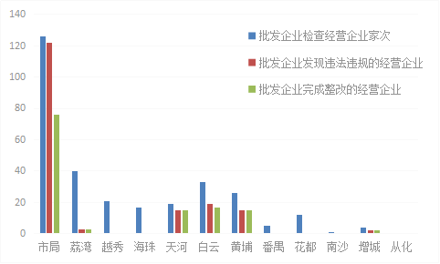
图1-3 2020 年第三季度全市各区药品经营批发企业日常监管情况
从各区域上看，2020 年第三季度全市各级监管机构共检查药品经营零售企业5471 家次，其中检查企业次数靠前的区为白云、黄埔、越秀，三个区检查次数共计3655 家次，占全市的66.8%；发现违法违规企业369家次，其中发现违法违规数靠前的区为白云、黄埔、天河，三个区发现违法违规数共计331 家次，占全市的89.7%；完成整改企业358家次，其中完成整改企业数靠前的区为白云、黄埔、天河，三个区完成整改企业数共计331家次，占全市的92.5%，具体详见附表5。
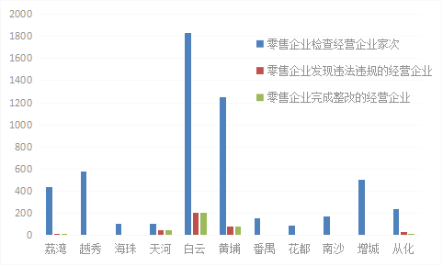
图1-4 2020 年第三季度全市各区药品经营零售企业日常监管情况
二、地方药品抽验情况
2020年第三季度全市共抽检药品1086批次，按抽检环节分，覆盖抽检主体数266家，不合格27批次，不合格率2.5%。主要抽检对象是化学药品及中成药，抽检环节主要是经营环节。详见附表6。
从抽检单位来看，抽检数靠前的抽检单位为广州市药品检验所、天河、荔湾，三个抽检单位抽检主体数共计128家，占全市的48.1%；抽检药品1086批次；抽检批次数靠前的抽检单位为广州市药品检验所、黄埔、天河，三个抽检单位抽检批次数共计497家次，占全市的45.8%。其中广州市药品检验所主要抽检对象为生产、批发环节药品及非首次进口化学药品。
检验不合格药品27批次，不合格批次靠前的抽检单位为荔湾区局、黄埔区局、从化区局，具体详见附表7。

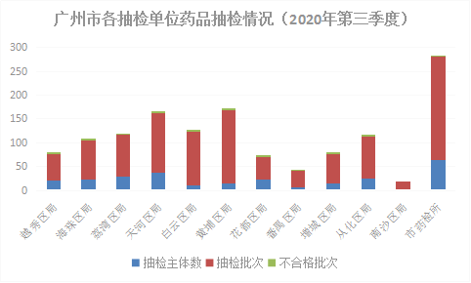
图1-5 2020 年第三季度全市各抽检单位药品抽检情况
三、药品投诉举报情况
（一）总体情况
2020年第三季度，全市市场监管部门共收到药品、医疗器械、化妆品的投诉举报6101件。其中投诉2732件，占45%，举报3369件，占55%。
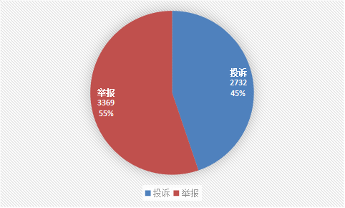
图1-6 2020 年第三季度全市接收投诉举报情况
从产品分布来看，化妆品的投诉举报量最大，有4308件，占71%，其次为药品，有1124件，占18%，医疗器械投诉举报最少，有669件，占11%。
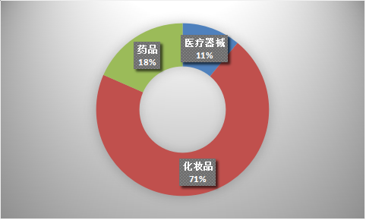
图1-7 2020 年第三季度全市各产品投诉举报情况
从投诉举报来源看，互联网平台渠道最多，占总量的57%，其次是电话渠道，占总量的38%，来函、来人等渠道只占总量的5%。详见附表8。
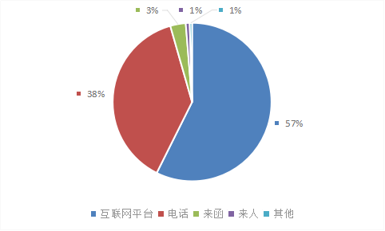
图1-8 2020 年第三季度全市投诉举报各渠道接收情况
（二）药品投诉举报情况
2020年第三季度，全市市场监管部门共收到药品投诉举报1124件。接收处理药品投诉举报数量前3位的区局为：白云、天河、黄埔。详见附表9。

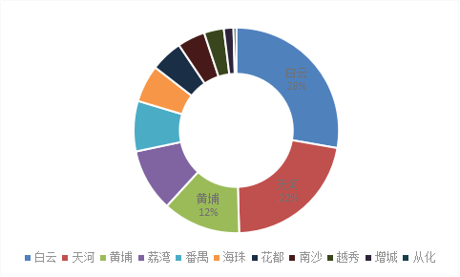
图1-9 2020 年第三季度全市各区域药品投诉举报占比情况

- 医疗器械监督管理情况
- 医疗器械日常监管情况
（一）医疗器械生产企业日常监管情况
2020 年第三季度全市各级监管机构共检查医疗器械生产企业314 家次，其中全面检查高风险企业无菌医疗器械生产企业40 家次，检查植入性医疗器械生产企业2 家次。从各区域上看，检查企业家次靠前的为市级、花都、南沙，三个单位的检查数共计187家次，占全市的59.6%。
（二）医疗器械经营企业日常监管情况
2020 年第三季度全市各级监管机构共检查医疗器械经营、使用单位2903 家次，其中检查数量靠前的为荔湾、黄埔、白云，三个单位的检查数共计1678家次，占全市的57.8%。
- 医疗器械抽验情况
22020年第三季度全市共抽检医疗器械144批次，不合格6批次，不合格率4.2%。抽检对象主要是二类医疗器械，抽检环节主要为经营、使用环节。详见附表10。
从抽检区域上看，抽检批次数靠前的抽检单位为黄埔区、荔湾区、番禺区，三个单位抽检批次共计58批次，占全市的40.3%。不合格率靠前的抽检单位为花都区、白云区，分别为13.3%、12.5%。详见附表11。
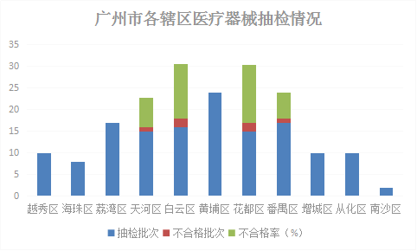
图2-1 2020 年第三季度全市各辖区医疗器械抽检情况
三、医疗器械投诉举报情况
2020年第三季度，全市市场监管部门共收到医疗器械投诉举报669件。接收处理药品投诉举报数量前3位的区局为：白云、天河、黄埔。详见附表9。
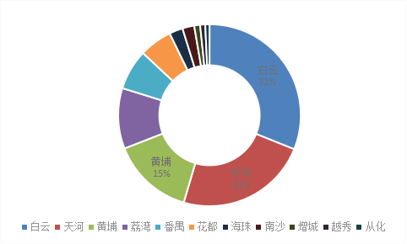
图2-2 2020 年第三季度全市各区域医疗器械投诉举报占比情况

- 化妆品监督管理情况
- 化妆品日常监管情况
2020年第三季度全市共对化妆品生产企业进行551家次检查，抽验化妆品268批次，飞行检查化妆品生产企业113家次，责令暂停生产企业28家次。详见附表12。
从各区域上看，2020 年第三季度全市各级监管机构共检查化妆品生产企业551 家次，其中检查企业次数靠前的区为白云、花都、番禺，三个区检查次数共计460 家次，占全市的83.5%；飞行检查化妆品生产企业113家次，其中市局完成飞行检查55家次，其次白云与花都两区，三个单位飞行检查次数共计97家次，占全市的85.8%；责令暂停生产企业28家次，分别为市局17家次，白云10家次，从化1家次，具体详见附表13。
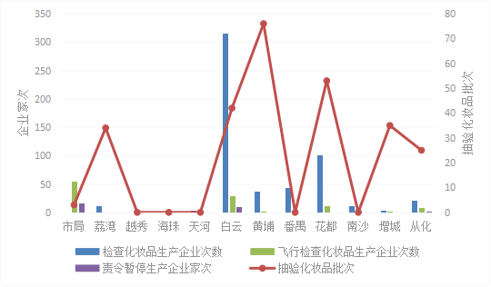
图3-1 2020 年第三季度全市各区化妆品生产企业日常监督情况
二、化妆品投诉举报情况
2020年第三季度，全市市场监管部门共收到化妆品投诉举报4308件。接收处理化妆品投诉举报数量前3位的区局为：白云、天河、花都。详见附表9。
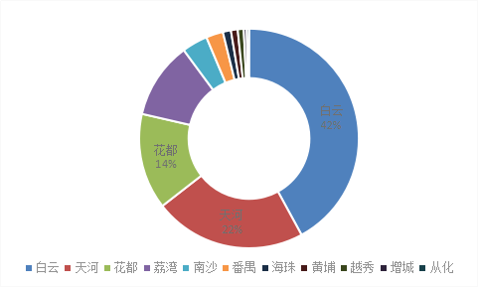
图3-2 2020 年第三季度全市各区域化妆品投诉举报占比情况

附表1 2020年第三季度广州市药品生产企业日常监管情况
项目 | 单位 | 数量
检查生产企业家次 | 家次 | 164
发现违法的生产企业 | 家次 | 1
发现违规的生产企业 | 家次 | 9
完成整改的生产企业 | 家次 | 0

附表2 2020年第三季度广州市各区药品生产企业日常监管情况
单位  项目（家次） | 检查生产企业 | 发现违法的生产企业 | 发现违规的生产企业 | 完成整改的生产企业
全市 | 164 | 1 | 9 | 0
市局 | 8 | 1 | 8 | 0
荔湾区 | 14 | 0 | 0 | 0
越秀区 | 0 | 0 | 0 | 0
海珠区 | 3 | 0 | 0 | 0
天河区 | 2 | 0 | 0 | 0
白云区 | 4 | 0 | 0 | 0
黄埔区 | 53 | 0 | 0 | 0
番禺区 | 54 | 0 | 0 | 0
花都区 | 6 | 0 | 0 | 0
南沙区 | 12 | 0 | 0 | 0
增城区 | 3 | 0 | 0 | 0
从化区 | 5 | 0 | 1 | 0

附表3 2020年第三季度广州市药品经营企业日常监管情况
项目 | 单位 | 批发企业 | 零售企业
检查经营企业家次 | 家次 | 304 | 5471
发现违法违规的经营企业 | 家次 | 176 | 369
完成整改的经营企业 | 家次 | 128 | 358

附表4 2020年第三季度广州市各区药品经营批发企业日常监管情况
单位  项目（家次） | 批发企业检查经营企业家次 | 批发企业发现违法违规的经营企业 | 批发企业完成整改的经营企业
全市 | 304 | 176 | 128
市局 | 126 | 122 | 76
荔湾区 | 40 | 3 | 3
越秀区 | 21 | 0 | 0
海珠区 | 17 | 0 | 0
天河区 | 19 | 15 | 15
白云区 | 33 | 19 | 17
黄埔区 | 26 | 15 | 15
番禺区 | 5 | 0 | 0
花都区 | 12 | 0 | 0
南沙区 | 1 | 0 | 0
增城区 | 4 | 2 | 2
从化区 | 0 | 0 | 0

附表5 2020年第三季度广州市各区药品经营零售企业日常监管情况
单位  项目（家次） | 零售企业检查经营企业家次 | 零售企业发现违法违规的经营企业 | 零售企业完成整改的经营企业
全市 | 5471 | 369 | 358
市局 | 0 | 0 | 0
荔湾区 | 439 | 6 | 6
越秀区 | 579 | 0 | 0
海珠区 | 109 | 1 | 1
天河区 | 103 | 45 | 45
白云区 | 1828 | 204 | 204
黄埔区 | 1248 | 82 | 82
番禺区 | 159 | 0 | 0
花都区 | 94 | 0 | 0
南沙区 | 171 | 0 | 0
增城区 | 502 | 2 | 2
从化区 | 239 | 29 | 18

附表6 2020 年第三季度广州市药品抽检情况
类 别 |  | 抽检主体数 | 抽检批次 | 不合格批次
按药品类别分 | 化学药品 | 176 | 448 | 1
按药品类别分 | 中成药 | 152 | 502 | 10
按药品类别分 | 中药材、中药饮片 | 49 | 133 | 16
按药品类别分 | 生物制品 | 3 | 3 | 0
按药品类别分 | 药品包装材料 | 0 | 0 | 0
按药品类别分 | 药用辅料 | 0 | 0 | 0
按抽检环节分 | 生产环节 | 50 | 159 | 8
按抽检环节分 | 经营环节 | 169 | 762 | 17
按抽检环节分 | 使用环节 | 47 | 165 | 2
合计 |  | 266 | 1086 | 27

附表7 2020 年第三季度广州市各抽检单位药品抽检情况
单位 | 抽检主体数 | 抽检批次 | 不合格批次
广州市越秀区局 | 20 | 57 | 3
广州市海珠区局 | 22 | 83 | 1
广州市荔湾区局 | 28 | 88 | 4
广州市天河区局 | 36 | 127 | 2
广州市白云区局 | 11 | 113 | 2
广州市黄埔区局 | 15 | 153 | 4
广州市花都区局 | 22 | 48 | 2
广州市番禺区局 | 6 | 35 | 1
广州市增城区局 | 14 | 63 | 1
广州市从化区局 | 25 | 87 | 4
广州市南沙区局 | 3 | 15 | 0
广州市药品检验所 | 64 | 217 | 3
合计 | 266 | 1086 | 27

附表8 2020 年第三季度广州市投诉举报接收渠道统计情况
区域 | 互联网平台 | 电话 | 来函 | 来人 | 其他 | 合计
广州 | 3499 | 2332 | 192 | 49 | 29 | 6101

附表9 2020 年第三季度广州市各产品区域投诉举报情况
单位 | 药品 | 医疗器械 | 化妆品
越秀区 | 35 | 6 | 38
天河区 | 245 | 157 | 965
海珠区 | 66 | 16 | 51
荔湾区 | 111 | 72 | 486
黄埔区 | 138 | 97 | 43
白云区 | 312 | 208 | 1812
花都区 | 57 | 39 | 609
从化区 | 5 | 5 | 14
番禺区 | 89 | 48 | 108
南沙区 | 49 | 14 | 163
增城区 | 17 | 7 | 19
合计 | 1124 | 669 | 4308

附表10 2020 年第三季度广州市医疗器械抽检情况
项目 |  | 抽检企业数 | 抽检批次 | 不合格批次
按类别分 | 一类 | 17 | 22 | 0
按类别分 | 二类 | 77 | 106 | 6
按类别分 | 三类 | 11 | 16 | 0
按环节分 | 生产环节 | 36 | 40 | 5
按环节分 | 经营环节 | 27 | 53 | 1
按环节分 | 使用环节 | 33 | 51 | 0
合计 |  | 96 | 144 | 6

附表11 2020 年第三季度广州市各辖区医疗器械抽检情况
单位 | 药品 | 医疗器械 | 化妆品
越秀区 | 35 | 6 | 38
海珠区 | 245 | 157 | 965
荔湾区 | 66 | 16 | 51
天河区 | 111 | 72 | 486
白云区 | 138 | 97 | 43
黄埔区 | 312 | 208 | 1812
花都区 | 57 | 39 | 609
番禺区 | 5 | 5 | 14
增城区 | 89 | 48 | 108
从化区 | 49 | 14 | 163
南沙区 | 17 | 7 | 19
合计 | 1124 | 669 | 4308

附表12 2020 年第三季度广州市化妆品生产企业日常监督情况
项目 | 单位 | 数量
检查化妆品生产企业次数 | 家次 | 551
抽验化妆品批次 | 家次 | 268
飞行检查化妆品生产企业次数 | 家次 | 113
责令暂停生产企业家次 | 家次 | 28

附表13 2020 年第三季度广州市各区化妆品生产企业日常监督情况
单位  项目（家次） | 检查化妆品生产企业次数 | 抽验化妆品批次 | 飞行检查化妆品生产企业次数 | 责令暂停生产企业家次
全市 | 551 | 268 | 113 | 28
市局 | 0 | 3 | 55 | 17
荔湾区 | 12 | 34 | 0 | 0
越秀区 | 0 | 0 | 0 | 0
海珠区 | 1 | 0 | 0 | 0
天河区 | 3 | 0 | 1 | 0
白云区 | 315 | 42 | 30 | 10
黄埔区 | 38 | 76 | 2 | 0
番禺区 | 43 | 0 | 0 | 0
花都区 | 102 | 53 | 12 | 0
南沙区 | 12 | 0 | 3 | 0
增城区 | 4 | 35 | 1 | 0
从化区 | 21 | 25 | 9 | 1
注：2020年第三季度黄埔区除抽验76批化妆品进行产品质量检验外，还抽验1376批产品标签标识等内容。

